**Cours n°2**

Maître de Conférences en Sciences de gestion - Université de Montpellier

Contact: antoine.chollet@umontpellier.fr

Twitter: @Antoine_Chollet

Date: 20/09/2021

**2- Parties prenantes:**

I- Introduction

TD 1: BD Boule et Bill

* La création d’entreprise possède un risque
* Une entreprise a besoin de personnes pour fonctionner

II- Définitions

1er Définitions :

* “Les parties prenantes de l’entreprise regroupent **l’ensemble des acteurs** qui ont un **intérêt** dans les **activités de l’entreprise**”.

2eme Définitions :

* “Dans une corporation, les parties prenantes sont des individus et des groupements qui contribuent, volontairement ou non, à la capacité de **créer de** **la valeur** et de l’activité et qui en sont ses bénéficiaires potentiels et/ou en assument les **risques**”.

En anglais, les parties prenantes sont appelés “**Stakeholders**”

Autrefois, les parties prenantes étaient appelées “**Parties intéressées**”

III- Types de parties prenantes :

* Parties prenantes **INTERNES** [Personnes ou organisations qui travaillent au sein de l’entreprise].

*[Ex: salariés, manager, direction, etc...]*

* Parties prenantes **EXTERNES** [Personnes ou organisations qui ont un lien direct avec l’entreprise].

*[Ex: fournisseurs, clients, concurrents, etc...]*

* Parties prenantes **ÉLOIGNÉES** [Personnes ou organisations qui ont un lien indirect avec l’entreprise].

*[Ex: ville, presse, gouvernement, etc...]*

Exemple: Cartographie des principales parties prenantes de **Total Energies**

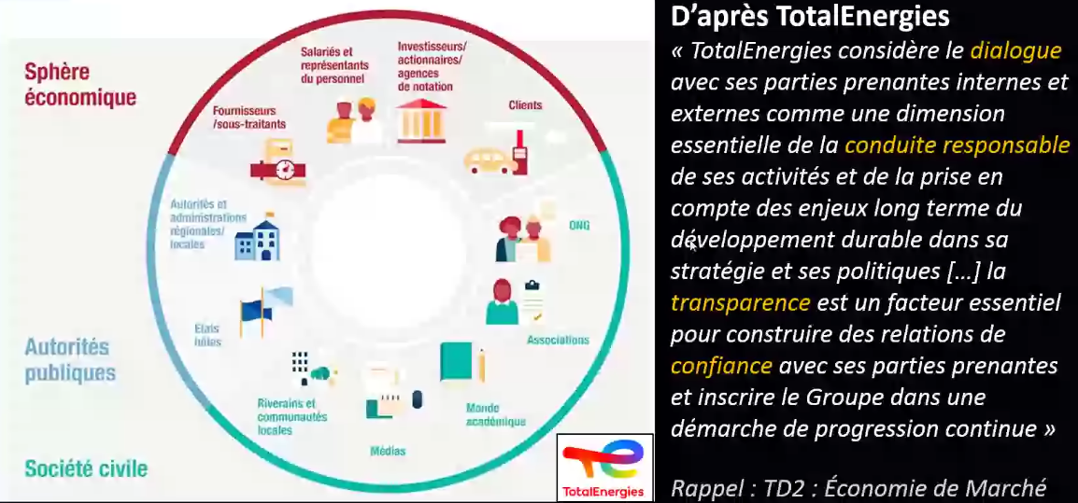

IV- Critères D’identification

* POUVOIR: Relation entre acteurs sociaux dans laquelle un acteur social a peut obtenir d’un autre B, de faire quelque chose qu’il n’aurait pas fait sinon
* LÉGITIMITÉ: Perception générale que les actions d’une entité sont désirables, convenables ou appropriées dans un ensemble socialement construit de normes, de valeurs, croyance et définition
* URGENCE: Caractère urgent des droits que les parties prenantes peuvent exercer sur l’entreprise suivant la sensibilité de la partie prenant au délai et le caractère critique de ses droits pour la partie prenante

V- Typologie des Parties Prenantes

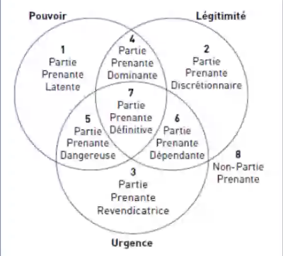**Explications:**

* 1/ Influence naturelle sur l’entreprise.
* 2/ Reconnue par l’entreprise.
* 3/ Peut punir ou avoir un impact sur l’entreprise.
* 4/ Importante et à considérer.
* 5/ Danger important sans forcément être identifié.
* 6/ A surveiller mais non prioritaire.
* 7/ Priorité absolue sous peine de punition forte.
* 8/ Aucune influence.

Exemple: parties prenantes de **FNATIC** dans l’esport

* Joueurs.
* Autres joueurs.
* Coach.
* Banque.
* Influenceurs.
* Manager.
* Ville.
* Sponsors.
* Etat.
* École de formation.
* Festivals.
* Investisseurs.
* Presse.
* Autres équipes.
* Fournisseurs.
* Associations Esport.
* Public.

Exemple: Focus sur les Joueurs pour une entreprise de jeu vidéo

* Troll (saboteur).
* Occasionnel.
* Régulier.
* Passionné.
* Créateurs.
* Compétiteurs.
* Influenceur.

VI- Comprendre son environnement

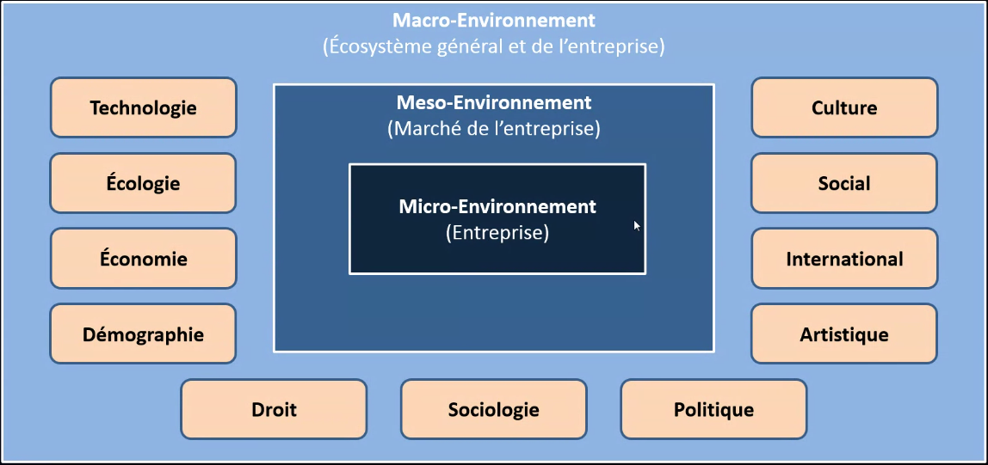

VI- Définition de l’Environnement

* “L’environnement de l’entreprise est défini par rapport à tout ce qui est situé en dehors: la technologie, la nature des produits, les clients et les concurrents, les autres organisations, le climat politique et économique, etc…” *[De Bruecker, 1995, p.26]*
* “Les éléments structurels qui encadrent les choix majeurs de l’entreprise” *[Marchesney, 1998]*

VII- Caractéristiques et états de l’Environnement

Trois facteurs essentiels:

* **La stabilité**: Fréquence et rapidité des changements.
* La complexité: Importance des relations d’interdépendances qui relient les différentes variables de l’environnement (*effet qu’un changement peut apporter*).
* L’incertitude: Disponibilité de l’information et possibilité de prévoir les évolutions de l’environnement.

Quatres états possibles:

* **STABLE**: Fréquence du changement faible et importance du changement faible.
* **TRANSITOIRE**: Changements rares mais s’ils surviennent ils auront un impact important sur l’activité.
* **INSTABLE**: Changements fréquents qui obligent les entreprises à des adaptations fréquentes.
* **TURBULENT**: Changements significatifs, rapides et discontinus avec un impact majeur sur l'organisation.

VIII- Une influence multiple

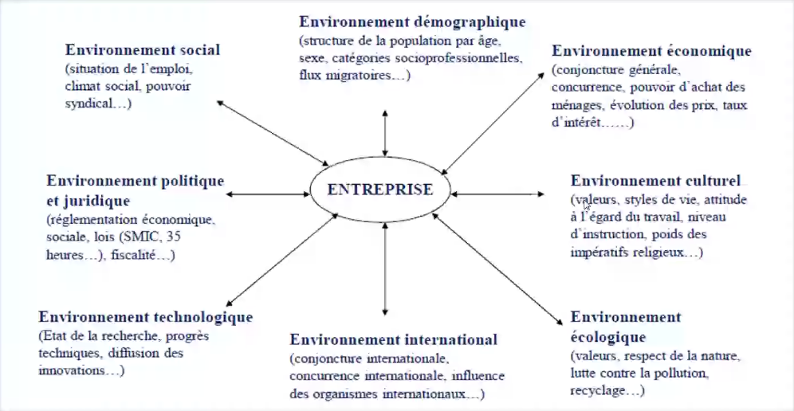

IX- Juste une question de survie

L’entreprise doit s’adapter à son environnement:

* La concurrence se mondialise
* La demande des consommateurs change rapidement
* Les technologies se succèdent et se perfectionnent
* Les sciences progressent.
* Les connaissent s’affinent et se maîtrisent de mieux en mieux.
* Les événements politiques s'enchaînent.
* La réglementation et les lois se modifient.
* Les mentalités changent et se diversifient.
* L’économie se transforme.
* Les communications entre les parties prenantes évoluent.
* Le climat est bouleversé et perturbé.

**Sans adaptation, plus d’entreprise**

Exemple d’adaptation: La voiture

Plusieurs constats:

* Le prix du pétrole augmente (Économique).
* Les restrictions légales sur la pollution (*Politiques*).
* Les effets sur la santé et l’environnement (*Modification climatique et sanitaire*).

**MENACE:** Pour les entreprises de transport terrestre, aérien ou maritime

**MAIS:** C'est aussi une opportunité pour d'autres entreprises

**INNOVATION:** L'entreprise Toyota a développé une voiture hybride

X- L’outils d’analyse PESTEL

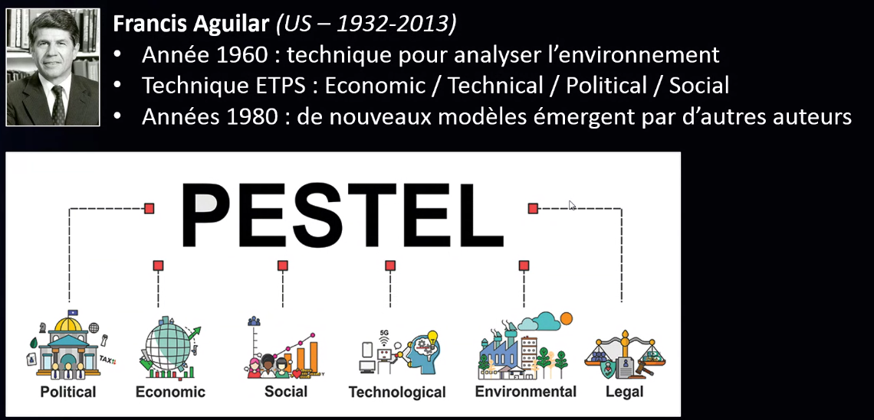

**PESTEL** = **P**olitical **E**conomic **S**ocial **T**echnological **E**nvironmental **L**egal

**Objectif:**

* Identifier les impacts positifs et négatifs que peuvent exercer les facteurs macro-environnementaux sur une entreprise.

**Application en entreprise:**

* Analyser les risques d’un projet, d’un produit ou d’une activité.
* Identifier les opportunités de développement et d'innovation.
* Élaborer une stratégie visent à assurer la pérennité de l'entreprise.

**Enjeux:**

* Avoir une vision d'ensemble d'une situation précise.
* Anticiper les opportunités et menaces de son macro-environnement.

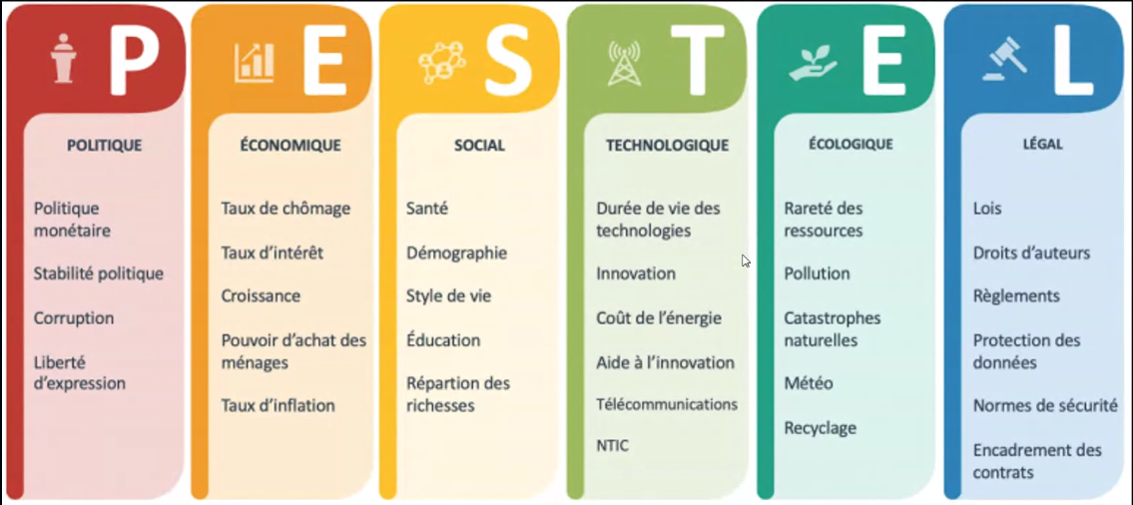

Exemple de **PESTEL** avec Danone:

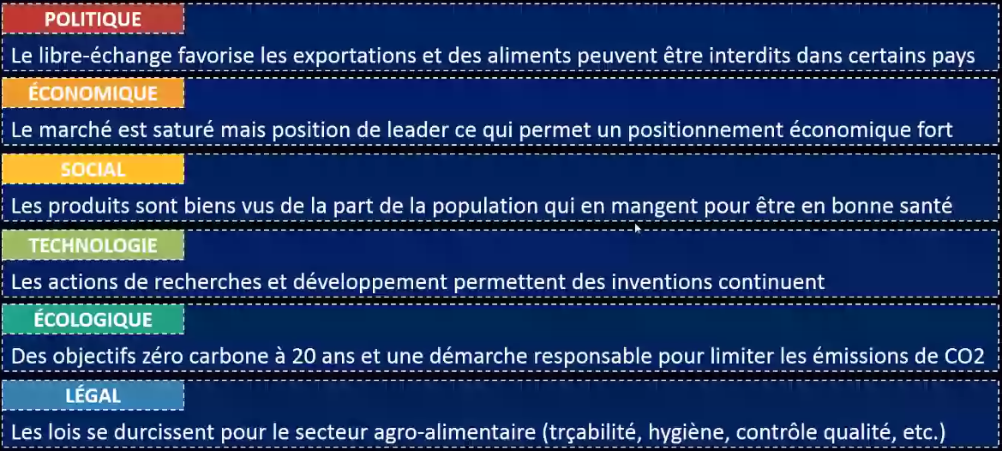

XI- Analyser son environnement: Une action pour permettre l’avenir d’une entreprise

* L'avenir n'est jamais que du présent à mettre en ordre, tu n'as pas à le prévoir mais à le permettre.

(Antoine de Saint-Exupéry)

SAE 1.06 - Découverte de l’environnement économique et écologique

**Ressources mobilisées: Economie - Droit - Gestion (EGD)**

* **R1.08**: Gestion de Projet et des Organisations.
* **R1.09**: Économie Durable et Numérique.

**Travail à réaliser:**

* Analyse PESTEL (R1.08 et R1.09).

**Date de rendu:**

* Travail à rendre avant les vacances de la Toussaint [Vendredi 28 Octobre 2021].

**Organisation:**

* Approfondissement et applications en cours de TD.
* Réalisation du PESTEL en autonomie durant les créneaux de SAE.